渔乐生活APP
项目开发总结报告

版本号：[0.1.0.20210628]
拟制人：朱邦杰 31801305
刘 哲 31801318
童峻涛 31801341
牛旷野 31803199
徐 任 31801346

审核人：朱邦杰 31801305
批准人： 杨 枨 老 师
文件状态：  [ ] 草稿  [ ] 正式发布  [√] 正在修改 | 文件标识： | PRD2021-G10-项目开发总结报告
文件状态：  [ ] 草稿  [ ] 正式发布  [√] 正在修改 | 当前版本： | 0.1.0
文件状态：  [ ] 草稿  [ ] 正式发布  [√] 正在修改 | 作者： | 朱邦杰、刘哲、童峻涛、徐任、牛旷野
文件状态：  [ ] 草稿  [ ] 正式发布  [√] 正在修改 | 完成日期： | 2021-06-28

项目开发总结报告(PDSR)
说明：
项目开发总结报告的编制是为了总结本项目开发工作的经验，说明实际取得的开发结果以及对整个开发工作的各个方面的评价。

文档修订记录
版本 | 修订人 | 参与者 | 修订日期 | 修订状态 | 修订说明 | 审批日期 | 审核人
0.1.0 | 朱邦杰 | 全组人员 | 2021-06-28 | 首次编写 | 初始版本 | 2021-06-28 | 全体组员

目录
项目开发总结报告(PDSR) 2
1范围 4
1.1标识 4
1.2系统概述 4
1.3文档概述 5
1.4基线 5
2引用文件 5
3实际开发结果 6
3.1界面原型 6
3.1.1 用户端 6
3.1.2 客户端 7
3.2主要功能和性能 7
3.3基本流程 8
3.4进度 9
3.5费用 10
4开发工作评价 11
4.1对生产效率的评价 11
4.2对产品质量的评价 11
4.3对技术方法的评价 11
4.4出错原因的分析 11
4.5风险管理 11
4.5.1初期预计的风险 11
4.5.2实际发生的风险 12
4.5.3风险消除情况 12
5缺陷与处理 13
6经验与教训 13
7小组总结 13
7.1组长小结 13
7.2组员小结1 14
7.3组员小结2 14
7.4 组员小结3 14
7.5 组员小结4 14
7.6绩效评分 14
8注解 14
附录 14
附表:绩效评分附录 14

1范围

1.1标识
标题：《项目开发总结报告》
缩略词语：PDSR
当前版本号：0.1.0.20210628
说明：本文档支持Office、WPS等word文档阅读软件。

1.2系统概述
1. 项目名称：渔乐生活APP
2. 项目用途：
制作一款为钓鱼发烧友开发的APP，它将提供一个以地理信息位置为基础的社交平台，含有钓鱼地点的上传、分享钓鱼经历、朋友圈社交、相约钓鱼等功能，该系统将给钓鱼爱好者提供一个良好的交流的平台，不同于当前钓鱼APP系统，我们的产品目前不带有商用、获利目的。将吸引一批钓鱼发烧友进行钓鱼活动、分享。
3. 任务提出者：杨枨老师
4. 项目开发者：朱邦杰、刘哲、童峻涛、徐任、牛旷野
5. 用户：杨枨老师、广大钓鱼发烧友
6. 课程名称：《软件需求分析原理与实践》
7. 承办小组：SRA2021-G10小组
8. 项目里程碑：
2021年03月11日 项目选题完毕
2021年03月14日 可行性分析完毕
2021年03月18日 项目计划完毕
2021年04月11日 第一次需求获取完毕
2021年04月30日 第二次需求获取完毕
2021年05月18日 需求变更完毕
2021年06月01日 UML反转课堂完毕
2021年06月14日 项目收尾完毕
2021年07月01日 项目总结完毕
9. 具体文档：项目的提出和介绍；软件项目计划；软件可行性分析报告；软件需求分析报告；软件总体设计报告；软件详细设计报告；软件测试报告；项目总结报告。

1.3文档概述
本需求规格说明书对本次项目中的各种工作任务、进行预算和时间分配。同时对可能出现的问题做好分析、研究和探讨。本文档的使用除了项目开发团队的内部使用外，还需提交用户和客户组织负责人审查批准。
本文档的使用应遵守国家先关法律法规，未经允许不得对外公开，需要有一定的保密性和私密性。

1.4基线
需求基线：《PRA2021-G10-需求工程项目开发计划》

阶段编号 | 里程碑 | 开启时间
M0 | 项目章程 | 2021.3.11
M1 | 软件需求工程项目计划 | 2021.3.18
M2 | 软件需求规格说明SRS | 2021.5.20
M3 | 软件需求变更文档 | 2021.6.10
M4 | 文档改进 | 2021.6.17
M5 | 项目收尾 | 2021.7.01

2引用文件
[1] GB/T 8567-2006.国标《计算机软件文档编制规范》
[2] GB/T 19000—2008/ISO9000.国标《质量管理体系基础和术语》
[3] 张海藩，牟永敏.软件工程导论(第6版)[M]北京：清华大学出版社
[4] 项目管理知识体系指南（PMBOK 指南)/项目管理协会 第六版
[5] 软件项目管理（原书第8版）[M]北京：机械工业出版社
[6] 软件需求（第3版）[M]北京：清华大学出版社

3实际开发结果

3.1界面原型

3.1.1 用户端
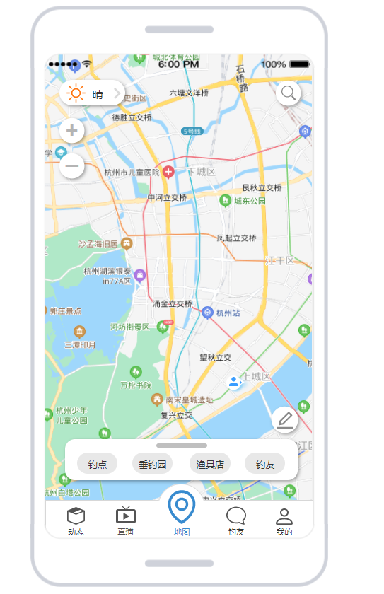
详见《PRD2021-G10-软件用户手册(SUM)》+《G10界面原型》

3.1.2 客户端
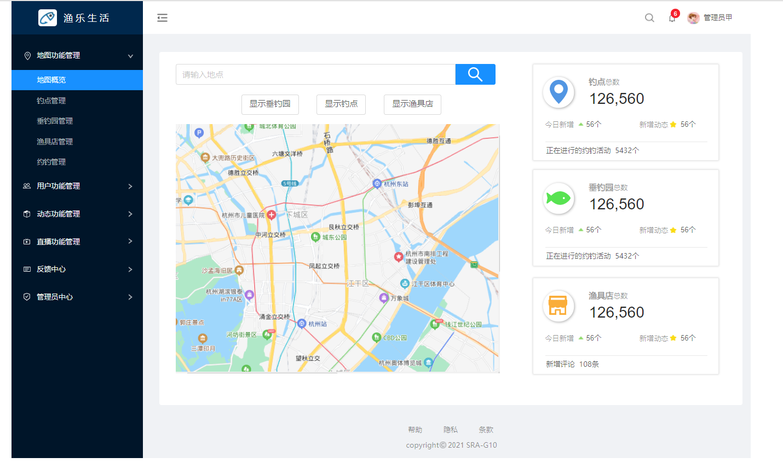
详见《PRD2021-G10-软件用户手册(SUM)》+《G10界面原型》

3.2主要功能和性能
主要功能：
特征编号 | 特征 | 功能点 | 特征描述 | 竞争优势
FE-1 | 动态 | - 关注动态  - 地点动态  - 发表动态  - 动态排序 | 图文分享类似发帖、视频音频分享类似抖音，点赞评论转发  基于地理位置分类（钓点、垂钓园、渔具店）  动态排序可分为时间、点赞数、距离 | 分类排序
FE-2 | 社交圈 | - 查找钓友  - 聊天交友  - 添加钓友  - 约钓群  - 钓友圈  - 消息中心 | 与主流社交软件类似+约钓群  钓友圈类似朋友圈  消息中心有交友信息、约调消息等 | 完善
FE-3 | 万能地图 | - 定位  - 天气  - 分类标点  - 发起约钓 | 标有钓点、垂钓园、渔具店、附近好友  天气：可查询所在城市、附近城市天气  约钓基于地理位置 | 天气优化、钓点合理
FE-4 | 直播 | - 热门直播  - 关注直播  - 钓友直播  - 发起直播 | 根据不同关注群体观看直播，同时可发起直播 | 优质活跃
FE-5 | 我的 | - 我的渔获  - 垂钓天气  - 关注/粉丝  - 我的装备  - 我的约钓  - 个人动态  - 修改密码 | 我的渔获：钓鱼数量、种类、重量  关注不仅局限于用户，还可以是钓点、渔具店、垂钓园  编辑垂钓套装  查看约调活动（未开始、进行中、已结束） | 实用的辅助功能
FE-6 | 帮助 | - 使用指南 | 描述常见问题（Q&A）、说明常规的使用流程 | 便捷帮助
FE-7 | UI美化 | - 简洁  - 图标美观合理  - 引导清晰  - 动效舒适 | 尽可能多的考虑用户体验和参考规范的设计准则 | 全部
FE-8 | 管理员模块 | - 增删改查  - 社区管理 | 社区管理营造良好健康优质的社区分文 | 社区管理
详见《PRD2021-G10-软件需求规格说明书》
性能：初期注册用户为10000人，并发用户约为500人，响应时间在1s内

3.3基本流程
上下文图
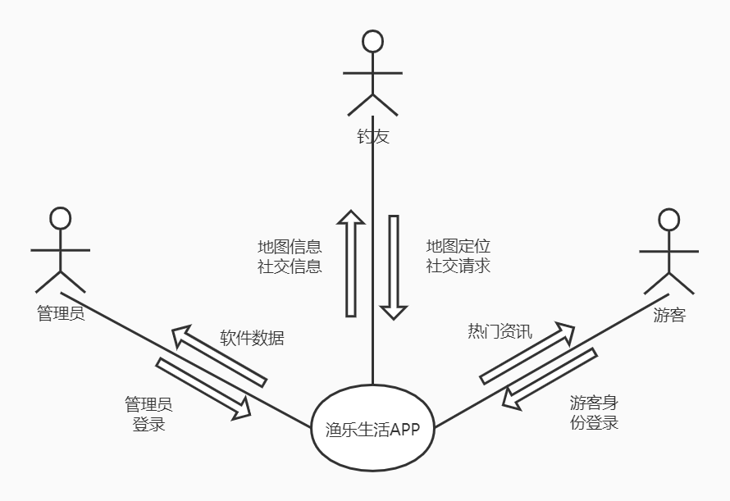

3.4进度
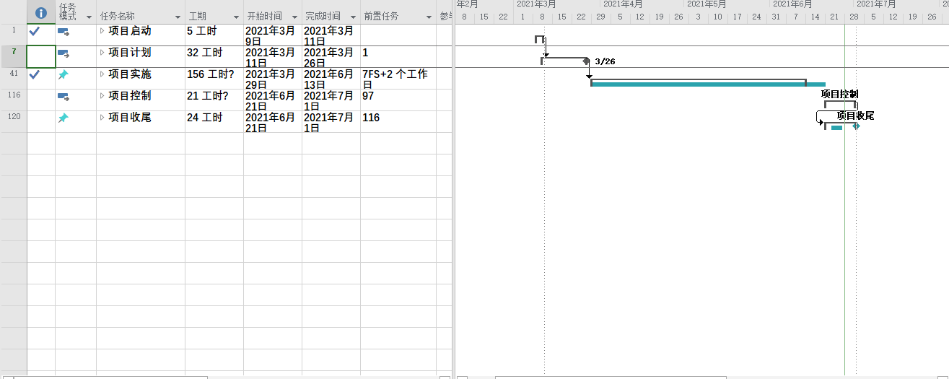
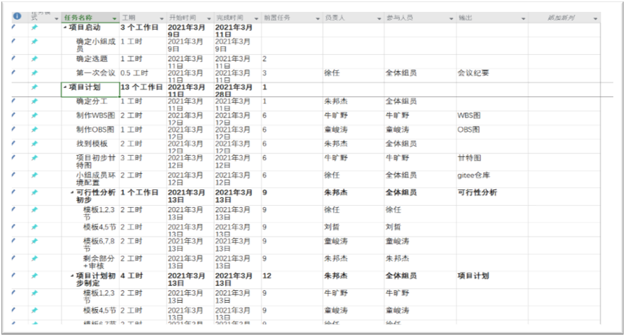
产品交付2021.7.01

3.5费用
项目成员薪资
姓名 |  | 时薪（R/H） | 周工作小时数 |  | 总工作周数 | 总薪资
朱邦杰 |  | 84.84 | 20H |  | 18 | 30542.4
刘哲 |  | 70.70 | 20H |  | 18 | 25452
童峻涛 |  | 70.70 | 20H |  | 18 | 25452
徐任 |  | 70.70 | 20H |  | 18 | 25452
牛旷野 |  | 70.70 | 20H |  | 18 | 25452
 | 费用预算
 | 人员工资 |  |  | 132350.4元
 | 服务器费用 |  |  | 60元
 | 软件租用 |  |  | 139元
 | 书籍资料 |  |  | 400元
 | 团建预算 |  |  | 1000元
 | 项目成本估算总计 |  |  | 133949.4

4开发工作评价

4.1对生产效率的评价
文件的平均生产效率（单位：千字数/人月）
姓名 | 预期生产效率 | 实际生产效率 | 分析
朱邦杰 | 20 | 20
刘哲 | 20 | 20
徐任 | 20 | 20
童峻涛 | 30 | 30
牛旷野 | 20 | 20

4.2对产品质量的评价
需求阶段所编写的《PRD2021-G10软件需求规格说明书》较为清晰的表达了用户的需求

4.3对技术方法的评价
TBD

4.4出错原因的分析
由于缺乏经验，容易导致任务分配不合理，工作耦合，易反复

4.5风险管理

4.5.1初期预计的风险
风险 | 优先级 | 影响程度 | 概率
需求定义不清晰 | 高 | 高 | 高
需求更改 | 高 | 高 | 中
出现了计划中没有考虑到的技术问题 | 中 | 中 | 中
缺乏必要规范，导致出现工作失误和重复工作 | 低 | 中 | 高
组员没有按时完成工作 | 中 | 中 | 中
组员因故暂时离开 | 高 | 高 | 中
开发工具学习困难 | 中 | 中 | 中
客户对产品不满意 | 高 | 高 | 高
产品质量不到标 | 高 | 高 | 中
分工的模块无法有效集合到一起 | 高 | 高 | 高
与干系人员的联系邮件存在内容或者格式错误 | 低 | 中 | 低
评审时发生转接头失灵，笔记本没电，笔记本损坏 | 高 | 高 | 低

4.5.2实际发生的风险
1、客户对产品不满意
2、与干系人员的联系邮件存在内容或者格式错误

4.5.3风险消除情况
1、尽快安排与客户的访谈，明确不满意的点进行改进，若客户要求过高，在与客户进行沟通时，要委婉表达现状，使客户理解现实，争取达成共赢。消除效果良好。
2、马上找到存在错误的邮件修改后重新发送。消除效果良好。

5缺陷与处理
使用需求管理工具禅道进行跟踪

6经验与教训
问题
- 需求的理解性，在原型开发过程中，我们常常有先入为主的想法，认为自己的设计十分完美，用户一定会喜欢，结果往往事与愿违，用户有另外的想法，觉得我们的设计不符合他的需求。

- 团队沟通问题，在团队沟通中，两人之间的直接表达有时并未起到理解对方的意思。同时如何调节因为组员个人情况而产生的任务分解问题。

- 任务、资源分配不均匀，导致人员过载。

- 监督审核里程碑产出物是否合格，能否及时审核以及制定相关审核标准，以达到验收标准。

- 里程碑阶段的范围和时间进度问题，如何确定每一个里程碑的范围文档以及相应的时间限制。
原因，解决方法
- 及时、有效地和用户进行确认和要学会聆听、尊重用户，多次与用户接触，获取最新需求。
- 自然语言往往充满了歧义。如果你理解了对方的想法最好的方法就是用自己的话复述给对方听，用于相互确认。

- 根据每个组员的能力和时间来合理分配任务以及资源。

- 控制力度不够，需要多增加控制手段。

- 多看软件需求书籍，了解里程碑范围，并与其他小组进行进度沟通，保持进度。

7小组总结

7.1组长小结
组长：朱邦杰
感想：经过这一学期的课程学习，作为项目经理，或多或少有一些焦虑，无论是项目进展还是团队组员沟通上我认为我还有许多需要学习和改善，但是我也从中学习到了许多项目需求分析上的知识，对于整个过程的把握有了更清楚地认识，同时也十分感谢组员这一学期的帮助和建议，共同完成最终的项目。

建议：多一些阶段性方向指导建议以及小组监管工作，多些奖惩可以激励学习。同时真心希望这门课的质量能越来越高。在课后小组互评上可以增加评分规则，尽量保证评分的合理性和质量。

7.2组员小结1
组员：刘哲
我觉得没有特别值得改进的地方，我觉得自己和小组都在一个合理的成长范围内，只要一如既往的做好现阶段的工作，继续努力就会在这个方面做的越来越好。
感想：学习了更规范的软件需求分析方法，还是受益匪浅的。虽然吃了些苦，但还是很感谢这门课程的。我其实对分配任务这项工作还是有些抗拒，但其实只要每个人做好自己的本职工作就已经很棒了。

建议：多一些阶段性方向指导建议以及小组监管工作，多些奖惩可以激励学习。同时真心希望这门课的质量能越来越高。

7.3组员小结2
组员：徐任
经历了一个软件需求工程的完整生命周期，从开始的项目计划到最后的需求变更。才明白上个学期学习的需求内容只是九牛一毛。经过此次需求工程的理论学习合实践，我已经充分了解了需求工程的流程以及辅助需求工程的各类工具。这个学期从一个组的组长退至普通组员，虽然少了老师的批评，但我对整个小组的责任心却从未改变。尽管本学期的工作量比上学期更大，但是我对工作的态度不会改变，甚至有时对完成繁重的任务乐此不疲。我觉得虽然我没有做到完美，但是我有尽心尽力去完成组长分配给我的每个任务，不过我的经验仍然不够，也会有偷懒的时候，希望在未来的工作中能够充分利用课上积累的经验，在实践操作中领悟杨枨老师教导的知识，不负本课程中付出的汗水。

组员小结3
组员：童峻涛
- 要想一直保持做出高质量的PPT不仅要学会材料的整理与收集，还得遵循PPT本身的一些排版和特效统一制作，只有两者兼得，才是一份好的PPT，内容是PPT的核心，要适当补充材料不能太过复杂。
- 很多时候徘徊犹豫不前不知道怎么写，写什么，怕写错什么。其实没什么东西是一次就能做到正确或是最好的，快速且保证一定的质量的完成，经过几次迭代质量就能够上去。
- 个人会因为众多的事情而导致负面情绪的上涨，还需要不断接受社会的毒打，锻炼心理承受能力，平平淡淡才是真。
需要加强沟通的能力，交谈时改善言语的方式以及删去一些不好的词汇。
感想：
通过这次的需求分析课程，让我对软件开发的过程有了更充分的了解。
感觉这学期的组员能力都很强，较好的完成了属于各自的工作。
但很多时候只有压力够大才会暴露出问题，需求分析阶段的工作量大的要死，时间紧任务重，更要注重团队的配合。

建议：
个人感觉课程前期的准备时间跨度过长，重点时间更应该偏向需求分析。

组员小结4
组员：牛旷野
对不是自己负责的部分不够上心，如果组长不要求的话很少会主动去看其他的部分，导致对项目的整体把握不够，一些细节不了解。另外做ppt往往不够美观，需要审核人员再次去美化，加大了他们的工作量
感想：
通过本学期的软件需求原理课程，我了解了一个软件在它生命周期中的需求分析过程中的详细运作情况。需求不是那么简单的一门学问，更不是想当然的，需求看似简单，但想要做出一款足以生存的产品，需求分析不仅是不可少的，同时也是非常重要的。只有按照工程化的方法进行需求分析，才能减少走弯路的可能性，减少不必要的功能，又不放过必要的功能

建议：
我觉得需求获取之前的工作时间线有点长，中后期也要加强评审。

7.6绩效评分
朱邦杰 | 85.325
刘哲 | 87.56875
童峻涛 | 87.815625
牛旷野 | 86.784375
徐任 | 86.50625

（详细打分标见附录）
G10绩效评分表
评分说明：总分=组长打分*0.4+组员评分1*0.15+组员评分*0.15+组员评分*0.15+组员评分*0.15，百分制评分，不附加小数，打分标准依照任务完成度、完成及时性、完成态度、附加分综合打出，每人每次评分必须不同。组员评分1由刘哲给出，组员评分2由童峻涛给出，组员评分3由牛旷野给出，组员评分4由徐任给出。基准分为80分。
第一周
 | 组长打分 | 组员评分1 | 组员评分2 | 组员评分3 | 组员评分4 | 总分
朱邦杰 | 80 | 95 | 94 | 91 | 91 | 87.65
刘哲 | 86 | 85 | 93 | 90 | 92 | 88.4
童峻涛 | 89 | 93 | 92 | 93 | 93 | 91.25
牛旷野 | 85 | 90 | 91 | 92 | 94 | 89.05
徐任 | 83 | 88 | 90 | 89 | 90 | 86.75
第二周
 | 组长打分 | 组员评分1 | 组员评分2 | 组员评分3 | 组员评分4 | 总分
朱邦杰 | 84 | 85 | 91 | 90 | 88 | 86.7
刘哲 | 86 | 85 | 93 | 89 | 90 | 87.95
童峻涛 | 86 | 90 | 91 | 91 | 91 | 88.85
牛旷野 | 86 | 87 | 92 | 90 | 89 | 88.1
徐任 | 85 | 85 | 90 | 91 | 88 | 87.1
第三周
 | 组长打分 | 组员评分1 | 组员评分2 | 组员评分3 | 组员评分4 | 总分
朱邦杰 | 86 | 85 | 93 | 93 | 91 | 88.7
刘哲 | 87 | 89 | 94 | 92 | 88 | 89.25
童峻涛 | 88 | 88 | 85 | 91 | 90 | 88.3
牛旷野 | 82 | 85 | 89 | 80 | 85 | 83.65
徐任 | 80 | 87 | 88 | 88 | 86 | 84.35
第四周
 | 组长打分 | 组员评分1 | 组员评分2 | 组员评分3 | 组员评分4 | 总分
朱邦杰 | 75 | 85 | 90 | 88 | 85 | 82.2
刘哲 | 86 | 86 | 92 | 89 | 88 | 87.65
童峻涛 | 88 | 92 | 88 | 90 | 89 | 89.05
牛旷野 | 86 | 89 | 93 | 88 | 86 | 87.8
徐任 | 84 | 86 | 90 | 87 | 86 | 85.95
第五周
 | 组长打分 | 组员评分1 | 组员评分2 | 组员评分3 | 组员评分4 | 总分
朱邦杰 | 84 | 80 | 93 | 93 | 88 | 86.7
刘哲 | 86 | 75 | 95 | 91 | 89 | 86.9
童峻涛 | 87 | 85 | 90 | 92 | 86 | 87.75
牛旷野 | 86 | 80 | 94 | 90 | 87 | 87.05
徐任 | 85 | 78 | 92 | 90 | 85 | 85.75
第六周
 | 组长打分 | 组员评分1 | 组员评分2 | 组员评分3 | 组员评分4 | 总分
朱邦杰 | 80 | 85 | 93 | 94 | 96 | 87.2
刘哲 | 90 | 90 | 95 | 95 | 99 | 92.85
童峻涛 | 88 | 84 | 85 | 93 | 97 | 89.05
牛旷野 | 84 | 80 | 91 | 92 | 94 | 87.15
徐任 | 80 | 86 | 90 | 91 | 95 | 86.3
第七周
 | 组长打分 | 组员评分1 | 组员评分2 | 组员评分3 | 组员评分4 | 总分
朱邦杰 | 80 | 90 | 88 | 93 | 92 | 86.45
刘哲 | 88 | 80 | 93 | 95 | 96 | 89.8
童峻涛 | 88 | 90 | 85 | 92 | 95 | 89.5
牛旷野 | 84 | 82 | 90 | 90 | 93 | 86.85
徐任 | 84 | 85 | 91 | 91 | 92 | 87.45
第八周
 | 组长打分 | 组员评分1 | 组员评分2 | 组员评分3 | 组员评分4 | 总分
朱邦杰 | 80 | 90 | 88 | 88 | 90 | 85.4
刘哲 | 88 | 82 | 95 | 92 | 95 | 89.8
童峻涛 | 86 | 88 | 90 | 89 | 91 | 88.1
牛旷野 | 86 | 84 | 91 | 87 | 89 | 87.05
徐任 | 86 | 86 | 91 | 86 | 88 | 87.05
第九周
 | 组长打分 | 组员评分1 | 组员评分2 | 组员评分3 | 组员评分4 | 总分
朱邦杰 | 80 | 87 | 88 | 88 | 90 | 84.95
刘哲 | 88 | 80 | 92 | 92 | 94 | 88.9
童峻涛 | 86 | 88 | 89 | 87 | 93 | 87.95
牛旷野 | 86 | 90 | 90 | 86 | 92 | 88.1
徐任 | 86 | 89 | 91 | 85 | 90 | 87.65
第十周
 | 组长打分 | 组员评分1 | 组员评分2 | 组员评分3 | 组员评分4 | 总分
朱邦杰 | 80 | 70 | 85 | 85 | 95 | 82.25
刘哲 | 88 | 70 | 89 | 88 | 92 | 86.05
童峻涛 | 90 | 75 | 89 | 85 | 94 | 87.45
牛旷野 | 86 | 80 | 93 | 84 | 93 | 86.9
徐任 | 88 | 70 | 93 | 83 | 91 | 85.75
第十一周
 | 组长打分 | 组员评分1 | 组员评分2 | 组员评分3 | 组员评分4 | 总分
朱邦杰 | 80 | 85 | 85 | 91 | 92 | 84.95
刘哲 | 84 | 80 | 84 | 92 | 91 | 85.65
童峻涛 | 88 | 84 | 80 | 93 | 90 | 87.25
牛旷野 | 86 | 84 | 84 | 90 | 88 | 86.3
徐任 | 88 | 90 | 90 | 90 | 89 | 89.05
第十二周
 | 组长打分 | 组员评分1 | 组员评分2 | 组员评分3 | 组员评分4 | 总分
朱邦杰 | 80 | 85 | 85 | 91 | 95 | 85.4
刘哲 | 82 | 75 | 82 | 92 | 93 | 84.1
童峻涛 | 88 | 82 | 75 | 93 | 95 | 86.95
牛旷野 | 86 | 83 | 83 | 89 | 92 | 86.45
徐任 | 88 | 84 | 84 | 89 | 91 | 87.4
第十三周
 | 组长打分 | 组员评分1 | 组员评分2 | 组员评分3 | 组员评分4 | 总分
朱邦杰 | 80 | 85 | 85 | 89 | 90 | 84.35
刘哲 | 84 | 75 | 86 | 88 | 88 | 84.15
童峻涛 | 84 | 82 | 87 | 86 | 88 | 85.05
牛旷野 | 86 | 81 | 90 | 84 | 87 | 85.7
徐任 | 86 | 80 | 86 | 85 | 89 | 85.4
第十四周
 | 组长打分 | 组员评分1 | 组员评分2 | 组员评分3 | 组员评分4 | 总分
朱邦杰 | 80 | 81 | 81 | 90 | 95 | 84.05
刘哲 | 86 | 80 | 83 | 91 | 96 | 86.9
童峻涛 | 84 | 82 | 80 | 89 | 97 | 85.8
牛旷野 | 84 | 83 | 83 | 88 | 93 | 85.65
徐任 | 85 | 84 | 82 | 87 | 94 | 86.05
第十五周
 | 组长打分 | 组员评分1 | 组员评分2 | 组员评分3 | 组员评分4 | 总分
朱邦杰 | 80 | 81 | 80 | 90 | 86 | 82.55
刘哲 | 84 | 80 | 87 | 91 | 85 | 85.05
童峻涛 | 86 | 82 | 82 | 89 | 84 | 84.95
牛旷野 | 88 | 83 | 88 | 88 | 85 | 86.8
徐任 | 87 | 84 | 85 | 87 | 80 | 85.2
第十六周
 | 组长打分 | 组员评分1 | 组员评分2 | 组员评分3 | 组员评分4 | 总分
朱邦杰 | 80 | 90 | 80 | 93 | 95 | 85.7
刘哲 | 88 | 80 | 85 | 94 | 91 | 87.7
童峻涛 | 86 | 88 | 83 | 92 | 93 | 87.8
牛旷野 | 87 | 84 | 86 | 91 | 80 | 85.95
徐任 | 86 | 86 | 84 | 90 | 90 | 86.9

8注解
暂无

附录

附表:绩效评分附录

